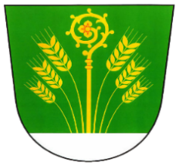 **DOLANSKÝ INFOLIST**

**Říjen - Prosinec 2024**

**Říjen**

V **sobotu 12. 10. 2024** se odjíždí do **HUDEBNÍHO DIVADLA KARLÍN** na představení **SLUNCE, SENO, JAHODY od 19,00 hodin*.***

Autobus pro účastníky představení odjíždí ze hřiště v 15,45 hodin

z autobusové zastávky – OBEC v 16,00 hodin

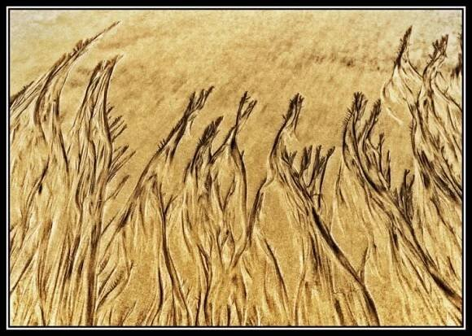



V **pátek 18. 10. 2024 od 20,00 hodin** pořádá Řeznická krčma Dolany **RETO PARTY – 80. A 90. LÉTA**.

Tematický kostým bude odměněn drinkem.

Vstup ZDARMA

V **sobotu 19. 10. 2024 od 14,00 hodin** se na místním sportovišti koná **DRAKIÁDA**, kterou pro Vás připravil SDH Dolany.

Pro děti i dospělé je připraveno několik soutěží, např. podomácku vyrobený drak nebo opičí dráha na motivy TFA.

OBČERSTVENÍ ZAJIŠTĚNO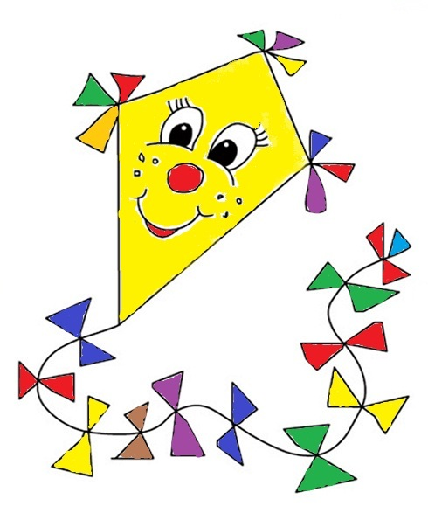

DÍTĚ + DRAK = PÁREK V ROHLÍKU ZDARMA

V **sobotu 26. 10. 2024 od 14,00 hodin** Vás zve Řeznická krčma na „**DÝŇOVÁNÍ“** pro všechny věkové kategorie. „Dýňovat“ můžete z vlastních výpěstků, které můžete případně přinést i pro ostatní.

Dýně na dlabání budou nachystány i na místě.

Po dlabání následuje skvělá party v tematických kostýmech, kde se mohou předvést jak děti, tak i dospělí. Pro děti budou ZDARMA připraveny sladké odměny a buřty na opečení.

Hudba, soutěž o nejlepší kostým a občerstvení ZAJIŠTĚNO.

Listopad

V **sobotu 2. 11. 2024 od 15,00 hodin** se v obecní hospodě uskuteční **SETKÁNÍ SENIORŮ** s bohatým programem a občerstvením. Hudba k tanci i poslechu a taky se bude na co koukat.

V **pondělí** **11. 11. 2024** navštíví naši obec ve sportovním areálu **SVATÝ MARTIN** na bílém koni.

Lampionový průvod vyjde v **17,00 hodin** od rybníčku v Chalupách a bude směřovat k obecní hospodě, kde bude pro dospělé nachystána degustace svatomartinských vín ZDARMA.

Pro děti bude nachystáno překvapení.

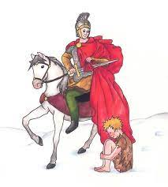

V **sobotu 16. 11. 2024** proběhne **SVOZ VELKOOBJEMOVÉHO A NEBEZPEČNÉHO ODPADU**.



Sběrná místa budou u kostela a na parkovišti ve sportovním areálu

Elektroodpad (vysloužilé elektrospotřebiče) odkládejte prosím před hasičárnou (možné celoročně).

V **sobotu 23. 11.** a v **neděli 24. 11. 2024** se na obecním úřadě uskuteční **VÁNOČNÍ FOCENÍ**.

Bližší informace a rezervace termínu u pana fotografa Františka Macháčka na tel. č.: 731 881 157.

Prosinec

V **neděli 1. 12. 2024 v 17,00 hodin** bude rozsvícení vánočního stromu u kostela svatého Vojtěcha s dětským pěveckým souborem pod vedením paní Gabriely Horynové.

ZDARMA také bude připraven tradiční punč a svařák.

Ve **čtvrtek** **5. 12. 2024** projde naší obcí trojice, čert, Mikuláš a anděl.



Zájemci o jejich návštěvu se prosím hlaste na OÚ u paní Venzarové na tel. **773 719 119** nejpozději do **úterý 3. 12. 2024.**

Nahlaste také, co má čert, Mikuláš a anděl s dětmi konkrétně řešit.

Balíčky pro děti si zajišťuje rodina sama.

V **sobotu 7. 12. 2024 v 15,00 hodin** vystoupí v obecní hospodě pan **JOSEF OPLT** s hudební skupinou **ELEKROBAND**.

VSTUPNÉ – 150 Kč

Vstupenky můžete zakoupit na obecním úřadě od **16. 10. 2024**.

Občerstvení zajištěno.

V **úterý 10. 12. 2024** vystoupí v místním kostele vystoupí se svým tradičním vánočním pásmem místní mateřská školka.

O poslední adventní **neděli** dne **22. 12. 2024 v 17,00 hodin** vystoupí v místním kostele dolanské děti pod taktovkou paní Moniky Zemanové.